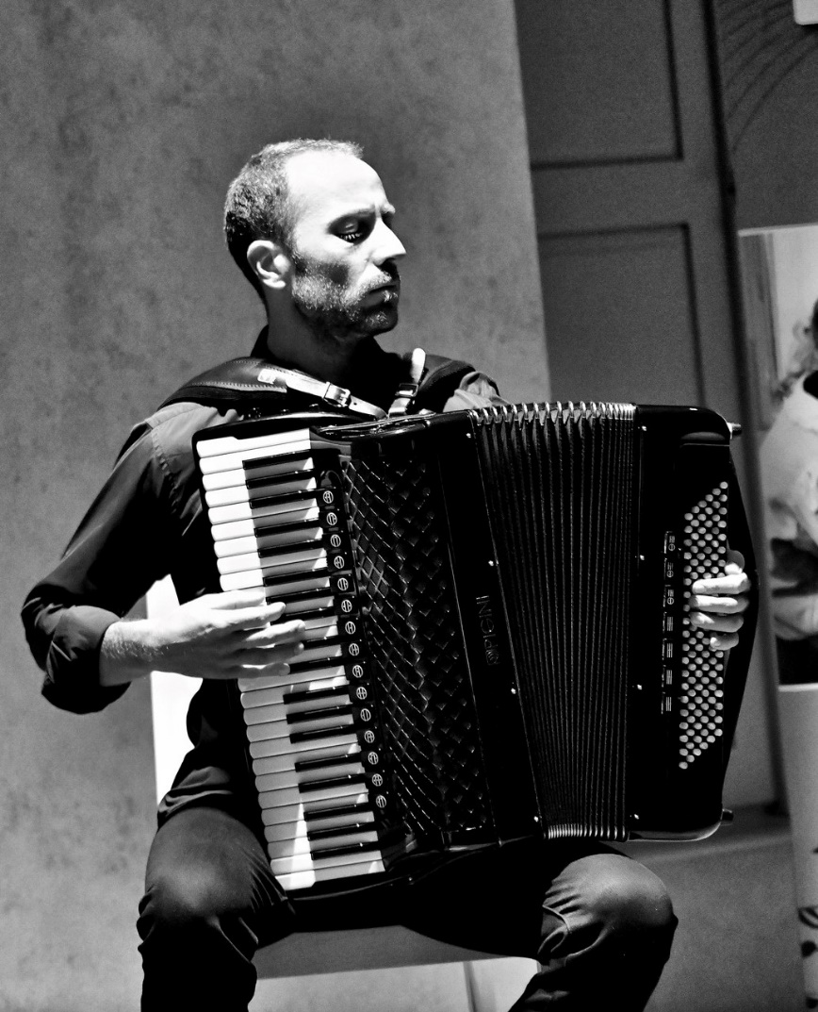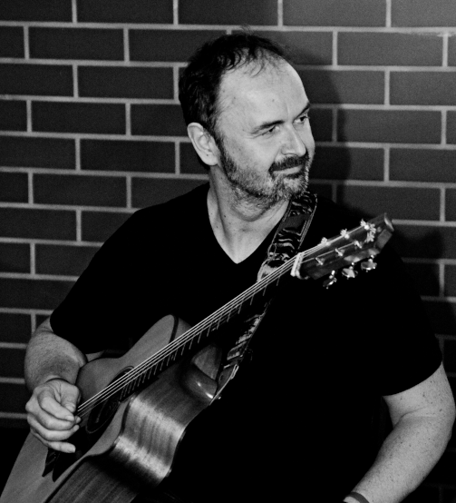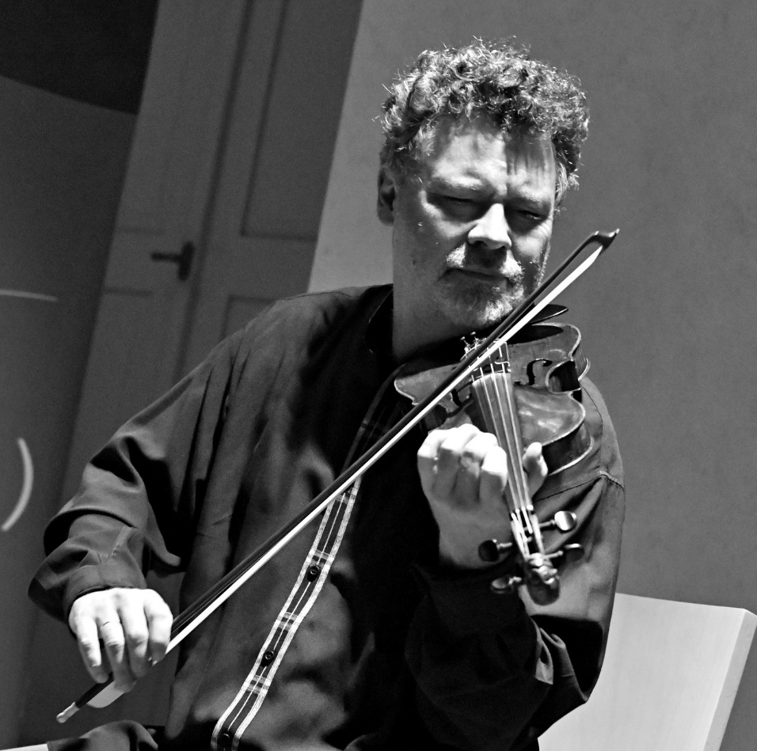

Vstupné 200,-Kč

**ZVOLE – POLYDŮM**

**5.10. v 19:30**

**Norbi KOVÁCS**

**- kytara**

**Jakub Jedlinský**

**- akordeon**

**Pavel FISCHER**

**- housle**